1） 增加设备详细数据显示：部分处理
- 设备选择默认设备是不展开的，缺少可展开的“+”号标志-已处理,发布到测试版
- 设备的测点信息要过滤（参考详细页面）-比较麻烦本周处理好。--处理中

2） 加电站、设备的年、月、日电度补偿 原本就是好的-已处理，发布到60测试服务器了
电站概览页面
原本：
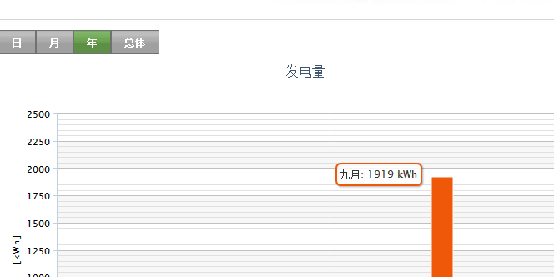
增加了一个补偿
现在就是：
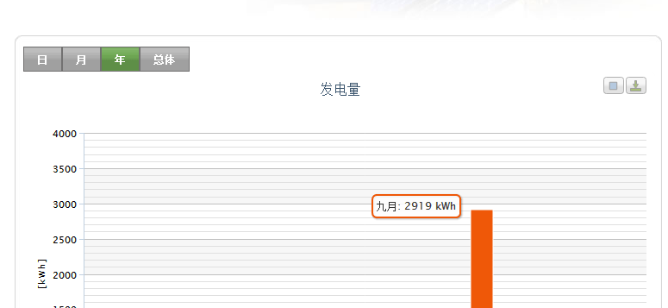
原本就是好的
1）月发电量补偿不成功

3） 设置设备发电量的比例系数，对发电量过低的设备进行告警。 -已发布60测试服务器，翻译部分等待翻译
1）在设置的地方，需要一段文字说明，这个我给陈波了，包括翻译也给了，但是没有加上去。-已处理
2）发电量预警日志哪个地方的日期排版乱-已处理
3）实际比例下的数字跟标题不一致

4）关于新协议测点可设置的问题。--比较麻烦牵扯地方比较多，需要延迟，--处理中

5）程序模块增加加密狗。-已处理-发布到60测试服务器
C#程序模块增加加密狗，增加内容如下：
using SolarInfoBase;
SoftKeyManager obj = SoftKeyManagerSelector.getSoftKeyObj(“1562698545sdertf”);
obj.MonitorDog();
if (obj.HasSoftKEY == false)
{
//MessageBox.Show("无狗");
if (obj.DeadDays <= 0)
{
//MessageBox.Show("到期¨²");
}
}
obj.Dispose();
红色部分是需要在线程里面实时检测的，如1分钟检测一次。
首先判断是否有狗，如果没有狗的话，判断是否到期。-已处理

6）接收程序出现异常：60服务器和鉴横。请给出原因以及解决办法。
缓存添加那里有个bug，可能出现加入串，已处理。后面和代码审查的调整一起重新发布。-整理后的代码已发出

7）电站功率曲线出现断线，确认数据上传了，--问题筛查中
